Lygiagrečiųjų skaičiavimų ataskaita

Lab10

Ruošė Povilas Kulevičius

**Problema:**

Automato "Conway's Life Game" simuliacija pritaikant n skaičių gijų.

**Taisyklės:**

1. Bet kuri gyva ląstelė, kuri turi du ar mažiau gyvus kaimynus, sekančioje žaidimo iteracijoje miršta.
2. Bet kuri gyva ląstelė, kuri turi tris gyvus kaimynus, sekančioje žaidimo iteracijoje išlieka gyva.
3. Bet kuri gyva ląstelė, kuri turi daugiau nei tris gyvus kaimynus, sekančioje žaidimo iteracijoje miršta.
4. Bet kuri mirusi ląstelė, kuri turi tris gyvus kaimynus, sekančioje žaidimo iteracijoje tampa gyva.

**Neoptimizuotas algoritmas:**

Kiekvienas dvimačio masyvo elementas iš eilės tikrinamas kiek jis turi kaimynu. Tada pritaikomos žaidimo taisyklės nustatyti jo būsena sekančioje iteracijoje. Algoritmas vykdomas tiek iteracijų, kiek nurodoma.

**Lygiagretus algoritmas:**

Žaidimo pradžioje kiekvienai gijai priskiriami rėžiai ,priklausomai nuo gijų skaičiaus, kuriuose ta gija dirbs. Programos eigoje kiekviena gija įrašinėja savo atsakymus į atskirą naują masyvą. Iteracijos metu gijos tikrina ląstelės būseną pagal pagrindinį masyvą. Visos gijos pabaigusios vykdomą iteraciją, perrašo iš atskirų masyvų savo dalį į pagrindinį masyvą.

Pavyzdžiui turint 10x38 masyvą ir 2 gijas masyvas bus dalinamas į dvi 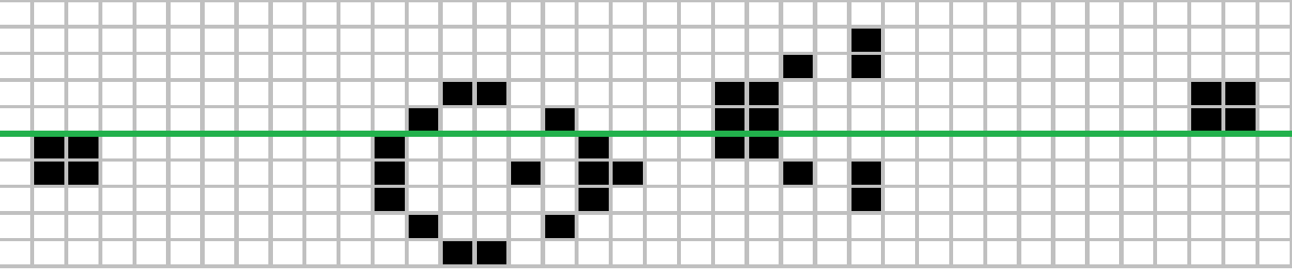dalis 5x38 ir 5x38 masyvus kaip pavaizduoja iliustracijoje.